**IV – المناخ و الاقاليم المناخية**

يعتبر علم المناخ إحدى الفروع الجغرافيا الطبيعية التي تدرس الغلاف الجوي ، و عناصر المناخ و الطقس ، و تأثيرها على الإنسان و الحيوان و النبات . فهو علم يهتم بدراسة حالة العناصر الجوية في منطقة ما على سطح الأرض عن طريق حساب متوسطاتها و متغيراتها خلال فترة لا تقل عن 30سنة . فهو مفهوم يختلف عن مفهوم الطقس الذي يعطي معلومات عن حالة نظام الغلاف الجوي خلال فترة وجيزة من الزمن تتراوح بين الساعة الواحدة إلى عدة شهور . و يختلف كذلك عن مفهوم الرصد الجوي الذي يهتم بدراسة الطبيعة الفيزيائية للغلاف الغازي شريطة أن يكون مجهز بوسائل الرصد الجوي.

1- **المناخ و الإنسان**

و لأهمية نتائج علم المناخ لما لها من فوائد عملية يمكن تطبيقها في شتى مجالات النشاط البشري نذكر أهم فروعه التالية :

1-1- المناخ الحيوي (Bioclimatologie)

و هو فرع يدرس مختلف القطاعات النباتية في الأقاليم المناخية مثل نباتات الاستوائية و نباتات العروض الباردة.

1-2- المناخ الزراعي (Climatologie Agricole)

تظهر العلاقة بين علم المناخ و الزراعة في نوعية الزراعات الممارسة و كذا نوعية المنتجات الزراعية فمناطق إنتاج الحبوب يختلف مناخها عن تلك المنتجة للقطن مثلا كما أن انخفاض درجة الحرارة أو ارتفاعها ، سقوط البرد ، ارتفاع كمية الأمطار أو قلتها ..الخ يؤدي إلى تردي المحاصيل الزراعية .

1-3- المناخ و فن العمارة (Climatologie et l’architecture)

إن تصميم المباني حديثا أصبح يراعى فيه الخصائص المناخية لأماكن انجازها فسقوف المنازل الهرمية التي تنتشر في المناطق التي تسقط بها الثلوج تختلف عن تلك المقببة في المناطق الحارة و المباني المتقاربة في الصحراء للاحتماء من الأشعة الشمسية تختلف عن المساكن المتباعدة في المناطق المعتدلة و الباردة و هذا حتى تسمح بأكبر قدر من أشعة الشمس تصل إلى المنازل .

1-4- المناخ و طباع الناس و سلوكياتهم (Climatologie et la Sociologie)

أثبت العلم الحديث أن المناخ يؤثر في طباع الناس و يتحكم في تصرفاتهم ، فالطقس يحتم على الإنسان اختيار نوعية الملابس التي يلبسها ، و نوعا معينا من الأطعمة ، و ذلك عكس المناطق الحارة . أما فيما يخص طباع الناس و أخلاقهم ، فسكان المناطق الباردة يتميزون عن سكان المناطق الحارة ببرودة الدم و بقلة انفعالاتهم .

1-5- المناخ و الصناعة (Climatologie et L’industrie)

أثبتت دراسة تاريخ مناخ الكرة الأرضية تكون بعض المعادن في ظروف مناخية معينة فالبترول مثلا تكون نتيجة لتحلل مواد عضوية في درجات حرارة عالية جدا . و وفرة الماء الذي تتحكم فيه العوامل المناخية عامل مساعد على قيام كثير من الصناعات في مناطق مختلفة من العالم ، أما قلته حتما تؤدي إلى غياب هذه الصناعات .

1-6- المناخ و السياحة (ؤClimatologie et le Tourisme)

إن العلاقة بين المناخ و السياحة علاقة وطيدة ، فلكل نوع من أنواع السياحة يتطلب ظروفا مناخية معينة فالتزحلق على الجليد يتطلب ظروفا مناخية غير تلك التي تتلاءم مع ممارسة السباحة ، بل إن المناحات المعتدلة توفر ظروفا للسياحة عكس المناطق ذات المناخ المتطرف التي توفر ظروفا اقل .

1-7- المناخ و الحروب (Climatologie et les Guerres)

إن الظروف المناخية التي واكبت معركة ستالينغراد التي أنهزم فيها الألمان في شتاء 42-1943 لعدم تأقلم مع الظروف المناخية القاسية التي تميز المنطقة . و في نفس السياق يعود انهزام جيش نابليون أمام الروس في شتاء 1812 . و تجدر الإشارة إلى أن انهزام الألمان في تلك المعركة غير مجرى الحرب العالمية الثانية بل مجرى تاريخ العالم كله .

1-8- المناخ و الصحة (Climatologie et la Santé)

إن الظروف المناخية التي تسود في إقليم ما قد تكون السبب مع عوامل أخرى في ظهور بعض الإمراض ، حيث أن بعض الأوبئة لا تظهر إلا في الفصل الحار ، كما أن بعض الآخر منها يكثر في الفصل البارد . كما تعتبر المياه في كثير من الأحيان عاملا ناقلا للكثير من الجراثيم المسببة للكثير من الأمراض .

2- **أهم عناصر المناخ**

2-1- **الحرارة**

الحرارة ذلك الإحساس النسبي بالدفء أو البرودة ، و هي تقدر بجهاز الترمومتر أو المحرار و الترموغراف – أنظر الصور 6،7-. و للحصول على متوسطات حرارية تفيد الدراسات المناخية لابد من الحصول على متوسطات لمدة 30-35 سنة ، و أساس المتوسط الحراري يكون بحساب المتوسط الحراري اليومي ( ثلاثة قياسات في اليوم – السابعة صباحا و الثانية بعد الزوال و التاسعة ليلا) و الشهري و السنوي.

تنتقل الحرارة التي أصلها الإشعاع الحراري الشمسي عبر طبقات الجو عن طريق التوصيل و الحمل و الإشعاع .

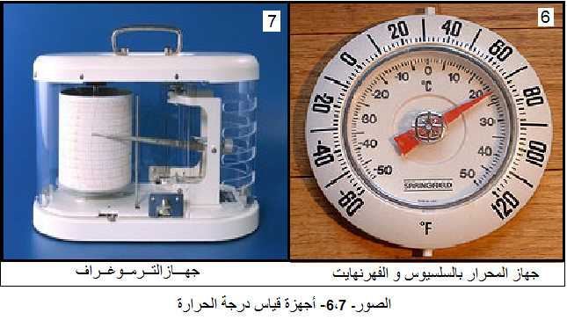

2-1-1- العوامل المؤثرة على انتشار الحرارة على سطح الارض

قبل البدا في استعراض العوامل المفسرة لهذه الظاهرة ، نذكر أن تلك التي تتحكم في كمية الإشعاع الشمسي التي تصل إلى سطح الكرة الأرضية ( الليل و النهار ، الفصول ، زاوية الورود ، و سمك الغلاف الجوي ) . تتدخل بشكل كبير في توزيع الحرارة على سطح الأرض ، و بالإضافة إلى هذه العوامل هناك عوامل أخرى تساعد على تفسير تناقص دراجات الحرارة من خط الاستواء في اتجاه القطبين بعدة عوامل ، و هي:

2-1-1-1- درجات العرض :

تتميز العروض الدنيا ( الاستوائية) بارتفاع درجات الحرارة ، و العرض العليا (دائرة القطبية) تتميز بانخفاض دراجات الحرارة . و يجب في هذا الشأن مراعاة ظاهرة الانقلابين الصيفي و الشتوي- أنظر الخريطتين 3،4-.

2-1-1-2- نوعية السطح :

يمتاز سطح الأرض بعدم التجانس فهو يتكون من يابس و ماء ، و كلاهما يؤثر بشكل معين على انتشار الحرارة على سطح الكرة الأرضية . فالماء يكسب الطاقة حرارية و يفقدها ببطء ، عكس اليابس الذي يكسب ويفقد بسرعة.

إن تفسير هذه الظاهرة يعود إلى كون الأشعة الشمس تتعمق في الماء إلى حوالي 200م بينما تعمقها في اليابس تصل فقط إلى 20م .

و نوعية اليابس تتمثل في : التركيب الصخري ، و الاستواء و الانحدار و الارتفاع و الواجهة والغطاء النباتي .

و تقاس درجة الحرارة بالمقياس : - المئوي (0°-100°م)

- الفهرنهايتي (32°-212°)

- الكلفيني او المطلق (272.2°- 373.2°)

2-2- **الضغط الجوي**

يعرف الضغط الجوي air presure بأنه وزن طبقات الهواء فوق اليابس ، و يقاس بجهاز يسمى البارومتر – أنظر الصورتين 8،9- ، و يبلغ الضغط الجو عند مستوى سطح البحر بـ 1013.2 ميلبار.

و يعتبر الضغط مرتفع إذا زاد عن ذلك و ينخفض إذا قل عن ذلك .

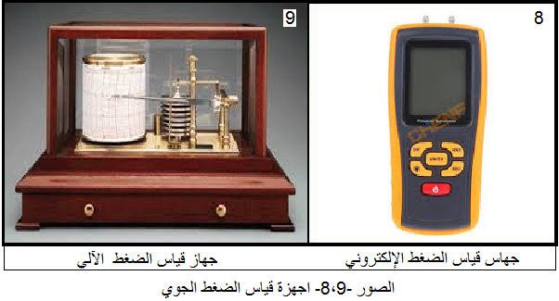

2-2-1- مناطق الضغط الجوي

نظرا لاختلاف توزيع اليابس و الماء ، و لاختلاف دراجات الحرارة حسب الفصول فإننا نجد مناطق تتمركز فيها ضغوط مرتفعة كما هو الحال في المحيطات و القطبين و مناطق يتعاقب فيها الضغطين مثل أواسط القارات .

2-1-1-1- مناطق الضغط المرتفع الرئيسية

توجد مناطق الضغط المرتفع في شمال و جنوب المحيطات ( الأطلسي و الهادي و الهندي) و يرجع السبب في ذلك هو أن المد الحراري اليومي و الفصلي محدود .

و توجد منطقة ضغط المرتفع عند القطبين الشمالي و الجنوبي بسبب البرودة الشديدة و الدائمة ، و بسبب هبوب الهواء العلوي المتصاعد من المنطقة الاستوائية نحو القطبين .

و تتكون مناطق الضغط المرتفع في اليابس في فصل الشتاء ، ففي فصل الشتاء الشمالي تتكون منطقة ضغط مرتفع في شمال شرق آسيا و تتوغل هذه المنطقة أيضا غربا في قارة واربا ، و كذلك تتكون منطقة ضغط مرتفع في واسط قارة أمريكا الشمالية و في قلب الصحراء في إفريقيا .

و في فصل الشتاء الجنوبي تتكون نطاقات ضغط مرتفع في أواسط قارة استراليا و في أواسط أفريقيا جنوب خط الاستواء و كذلك في الأرجنتين في أمريكا الجنوبية .

2-2-1-2- مناطق الضغط المنخفض الرئيسية :

تعتبر المنطقة الاستوائية منطقة ضغط منخفض دائمة سواء على اليابس أو فوق المحيطات الاستوائية ، و تحل محل مناطق الضغط المرتفع على اليابس مناطق ضغط منخفض في فصل الصيف في كلى نصفي الكرة الأرضية .

وهناك مناطق ضغط منخفض صغيرة نسبيا و متحركة حسب الرياح العكسية التي تهب من الغرب إلى الشرق ، و تتكون هذه المنخفضات المؤقتة بسبب التقاء رياح باردة جافة مع رياح دافئة رطبة .

2-3- **الرطوبة الجوية والتكاثف**

2-3-1- الرطوبة الجوية

يعد بخار الماء احد مكونات الغلاف الجوي , و هو الذي يطلق عليه بالرطوبة الجوية التي احد المحركات الرئيسية للمناخ ، بسبب الطاقة الهائلة المكتسبة أو المحررة . و يعبر عن محتوى الرطوبة بالمفاهيم التالية:

- الرطوبة المطلقة : و هي كمية الماء الموجود في الغلاف الجوي , و تقاس بـ غ/م3

- الرطوبة النسبية : و هي كمية الماء الموجود في الغلاف الجوي مقارنة بدرجة التشبع يحسب بالمعادلة التالية : الرطوبة المطلقة/درجة التشبع* 100.

- درجة التشبع : و هي النقطة التي يصل عندها الغلاف الغازي إلى مستوى لا يستطيع أن يحتوي أي كمية إضافية من هذه المادة .

- نقطة الندى : هي درجة الحرارة التي يصل عندها الغلاف الغازي إلى درجة التشبع .

و لتوضيح هذه المفاهيم نورد المثال التالي :

إذا كانت درجة تشبع الغلاف الغازي تحدث في حدود 10غ لكل م3 في درجة حرارة مقدارها 10°م ، أما الغلاف الغازي في تلك اللحظة فلا يحتوي إلا على 5غ/م3.

- فالرطوبة المطلقة تساوي 5غ/م3

- الرطوبة النسبية = (5/10)*100=50%

- درجة التشبع فهي 10غ/م3

- نقطة الندى = 10°م

ب- التبخر : التبخر هو تحول الماء من الحالة السائلة إلى الحالة الغازية بسبب ارتفاع درجة الحرارة .

و يؤثر في عملية التبخر ما يلي :

- الإشعاع الشمسي – درجة الحرارة – سرعة الرياح- الرطوبة النسبية قرب سطح التبخر- الضغط الجوي- طبيعة السطح نفسه – شكل و اتساع السطح المعرض للتبخر – وجود شوائب أو مواد في الأسطح المائية – الخواص الطبيعية و التركيب الكيميائي للتربة و عمق و منسوب و كمية الماء فيها – الموقع الجغرافي و ارتفاع المكان عن سطح البحر.

2-3-2- التكاثف و مظاهره

يتكاثف بخار الماء الموجود في الجو من الحالة الغازية إلى الحالة السائلة عندما تنخفض درجة الحارة إلى نقطة الندى.و يحدث التكاثف في صور مختلفة التالية:

- الضباب(Fog): يحدث الضباب عندما تهبط درجة حرارة الهواء إلى ما دون نقطة الندى نتيجة لفقدان الإشعاع الأرضي و لاختلاط الكتل الهوائية الباردة بالكتل الهوائية الدفيئة .و أكثر الضباب يتكون أثناء الليل ، و يأخذ في التلاشي في الصباح عندما ترتفع الشمس و تعمل على تبخير الرطوبة العالقة بالضباب.

- الندى (Dew) و الصقيع(Frost):تستمر عملية إضافة بخار الماء إلى الهواء أثناء النهار و عندما تنخفض حرارة الهواء أثناء الليل بسبب الإشعاع لأرضي إلى نقطة قريبة من الصفر تقل مقدرته على حمل بخار الماء و يفترب أو يصل فعلا إلى حالة التشبع و في هذه الحالة يتكاثف بخار الماء على شكل قطرات صغيرة من الماء ، و يتم هذا التكاثف على أي جسم صلب مثل زجاج النوافذ و أوراق النباتات.فإذا حدث أن هبطت درجة حرارة الهواء إلى ما دون الصفر حدث تكاثف على شكل صقيع.

- السحب (Cloud):تتكون السحب من ملايين من الجزيئات الصغيرة من الماء التي يستطيع الهواء أن يحملها و تتمكن الرياح من نقلها و تحريكها من مكان لآخر.و هناك تشابه بين كبير بين السحب و الضباب .هذا الأخير ليس سوى سحابة ترسو على سطح الأرض، بينما السحب تتكون على ارتفاع كبير نسبيا من سطح الأرض.

و تصنف سحب طبقة التربوسفير إلى أربعة أقسام هي- أنظر الشكل 10-:

أولا- السحب المرتفعة : و هي سحب يبلغ معدل ارتفاعها عن سطح الأرض 6.2كم ، منها نوع السمحاق(Cirrus) يتكون من بلورات ثلجية في شكل الريش ابيض اللون ، و نوع السمحاق الركامي (Cirrocumulus) يوجد على شكل قطع أو بقع بيضاء ، و نوع السمحاق الطبقي(Cirrostratus)على شكل قناع ابيض يغطي السماء . و هي سحب غير ممطرة.

ثانيا- السحب المتوسطة :و متوسط ارتفاعها يتراوح بين 6.2كم و 1.4كم ، منها نوع الركامي (Altocumulus)و هي سحب تشبه الكتل و تكون طبقات تنتظم على شكل خطوط أو موجات و لونها غامق في الأسفل ، و منها نوع الطبقي (Altostratus) ذات لون رمادي قد تحدث تساقطا و لكن ليس ضروري أن يصل إلى الأرض.

ثالثا- السحب المنخفضة: و هذه السحب يتراوح ارتفاعها بين 1.4كم و سطح الأرض ، منها نوع الركامي الطبيقي (Stratocumulus) ذات لون رمادي غامق تتألف من لفات كثيفة من السحب بينها أجزاء خفيفة.و منها نوع الطبقي(Stratus) و هي سحب منخفضة رمادية اللون منتظمة تشبه الضباب ، قد تسقط منها قطرات من المطر الخفيف. و منها نوع المزن الطبقي(Nimbostratus) و هو سحاب كثيف عديم الانتظام من ناحية الشكل ، و يحتمل سقوط المطر منه و هو غامق اللون.

رابعا-السحب المتحركة رأسيا: يتراوح ارتفاعها بين 1.8كم و 0.5كم، منها نوع الركامي(Cumulus)و هي سحب تشبه في شكلها زهرة القرنبيط ، و وجودها يدل على آن هناك حركة تصعيد في الهواء، غير أن معظمها يوجد أثناء الجو الصحو.و منها نوع المزن الركامي(Cumulonimbus) و هي سحب منخفضة قاتمة اللون ، و هذه السحب تصعد إلى أعلى صعودا كبيرا و تنتشر أفقيا ، و هي أكثر السحب إسقاطا لزخات المطر الغزير ، و كذلك الثلج و البرد ، و غالبا تكون مصحوبة بالرعد و البرق.

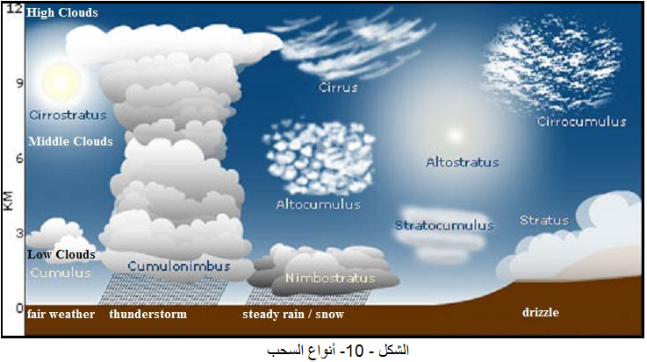

- التساقط (Precipitation) و مظاهره: يعرف التساقط بأنه الماء في حالته السائلة أو الصلبة (كالثلج و البرد) ، و يحدث التساقط نتيجة لعملية تكاثف بخار الماء حول نواة التكاثف و تقترن العملية بالهواء الصاعد عندما تكون درجة الحرارة أعلي من 0 درجة ، و قد تساقط قطرات المطر على شكل بلورات ثلجية إذا كانت درجة الحرارة اقل من 0 درجة .

و تقاس كمية التساقط بجهاز قياس المطر(Rain gage) عبارة عن إناء أسطواني نصف قطره 20سم يوجد في جزئه العلوي قمع يصل المطر الساقط عن طريقه إلى داخل الإناء ، و بداخل الإناء أنبوبة طولها 50سم مدرجة ، عن طريقها يمكن قياس كمية التساقط - أنظر الصورة 11-.

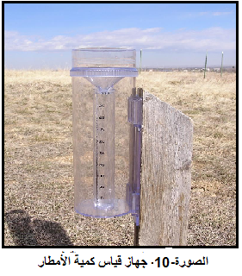

و من أهم أنواع التساقط:

- التساقط التضاريسي (Orographic Precipitation):يضطر الهواء إلى الارتفاع إذا ما قابلته حواجز جبلية ، فيبرد و يتكاثف ما به من أبخرة . و لذلك فإن السفوح الجبلية المواجهة للرياح الرطبة عادة تكون غزيرة الامطار ، بينما السفوح التي تقع في ظل الرياح تكون جافة نظرا لوصول الرياح إليها شبه جافة كما أن عملية هبوط الهواء تؤدي إلى دفئه.

-التساقط الإعصاري و الجبهي(Cyclonic and Frontal Precipitation) و يحدث هذا عندما تتقابل كتلتان من الهواء أحدهما باردة و الأخرى دفيئة فتحدث حركة تصاعدية ، يصعد الهواء الدافئ و هو الأخف وزنا إلى أعلى فيبرد و تتكاثف الرطوبة به و تحولها على سحب ثم أمطار.

- التساقط الانقلابي (Conventional Precicpitation):و يحدث هذا نتيجة لتسخين الهواء و تمدده و ارتفاعه إلى طبقات الجو العليا فيبرد و تتكاثف ما به من أبخرة ، كما هو الحال في الجهات الاستوائية ، و يقترن حدوث هذا التساقط بارتفاع الهواء على طول الجبهات التي تفصل الكتل الهوائية غير متشابهة ، و كذلك في مناطق الحواجز التضاريسية.

2-4- **الرياح**

إن اختلاف الضغوط هو الذي يؤدي إلى تحرك الرياح من مناطق الضغط المرتفع إلى مناطق الضغط المنخفض و تعتبر الرياح أداة لإيجاد حالة من التوازن في توزيع الضغوط و درجات الحرارة .و يقاس اتجاه الرياح بدوارة الرياح ، وسرعتها بجهاز الأنيمومتر- أنظر الصورة 12-

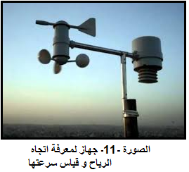.

2-4-1- انحراف الرياح

نظرا لدوران الأرض حول محورها فان الرياح لا تهب في خطوط مستقيمة من مناطق الضغط المرتفع إلى مناطق الضغط المنخفض ، و لكنها تنحرف يمينا عن مسارها شمال خط الاستواء و يسارا جنوب خط الاستواء .(انظر الشكل )

و تتأثر سرعة الرياح أيضا بالاحتكاك باليابس من حيث القوة و الاتجاه , و لا تقتصر حركة الرياح على التحرك الأفقي ، فهناك أيضا حركة تصاعدية رأسية للرياح conviction و ذلك نتيجة تمدد الهواء بفعل الحرارة كما هو الحال في منطقة الضغط المنخفض الاستوائية و هناك حركة رأسية أخرى مضادة حيث يهبط الهواء البارد من الطبقات العليا كما هو في عروض الخيل .(الشكل رقم 57 ص203)

2-4-2- دورة الرياح

من المنطقة الاستوائية يصعد الهواء نحو الأعلى فيبرد و يتحرك منه تيار علوي نحو القطب الشمالي و الجنوبي ، و عند خط عرض 30° شمالا و جنوبا يهبط بعض الهواء العلوي نحو سطح الأرض ، و حيث آن الهواء جاف فانه لا يكون إلا سحبا قليلة لا تحدث إلا قليلا من الأمطار نظرا لجفافها . و لذلك فإننا نجد أن الصحاري العالم تقع في هذه المنطقة و التي تسمى عروض الخيل.

و من عروض الخيل التي يتراكم فيها الهواء الهابط الجاف تخرج الرياح السطحية متجهة نحو الاستواء تسمى الرياح التجارية التي تنحرف عن مسارها في كلى نصفي الكرة الراضية .و من منطقة عروض الخيل يتحرك بعض الهواء الهابط تجاه كل من القطبين و تسمى بالرياح العكسية الدائمة و هي تنحرف أيضا بسبب دوران العارض و تصبح عكسية شمالية شرقية في ½ الكرة الشمالي و عكسية جنوبية شرقية في ½ الكرة الجنوبي.

و تقابل هذه الرياح عند منطقة تقع بين (40-60°) شمالا و جنوبا رياح سطحية باردة منشؤها الضغط المرتفع القطبي ، إي أن الرياح العكسية و هي رياح دافئة رطبة تقابل رياح باردة جافة و ثقيلة ، و لذلك ترتفع الرياح الدافئة فوق الرياح الباردة.

و يعود بعض الهواء الدافئ بعد ارتفاعه عبر الأجواء العليا مرة أخرى إلى خط الاستواء ، كما إن الرياح القطبية الباردة و التي اكتسبت بعض الحرارة و الرطوبة ترجع مرة أخرى إلى القطبين عن طريق الأجواء العليا .

و عليه فانه توجد منطقتين للهواء الصاعد في كل من نصفي الكرة الأرضية و هي المنطقة الاستوائية و المنطقة التي تتلاقى فيها الرياح القطبية بالرياح العكسية ، و هاتين المنطقتين هما اكسر الأماكن في العالم أمطارا. كما توجد منطقتين يهبط فيهما الهواء و هما المنطقة القطبية و منطقة عروض الخيل ، و هاتين المنطقتين هما من أجف مناطق العالم .

**VI- الأقاليم المناخية**

تعتبر دراسة التصنيفات المناخية من أهم نواحي الدراسات الجغرافية ، إذ المعروف أن الهدف النهائي في علم الجغرافيا هو الوصول إلى تقسيم سطح الأرض إلى أقاليم جغرافية متميزة و التعرف على الصفات الطبيعية و البشرية لكل إقليم ، لذلك كانت التصنيفات المناخية ذات أهمية كبيرة في هذا المجال لأنها تسهم في تحديد الإقليم الجغرافي في ناحية من نواحيه و نقصد بذلك صفات الإقليم المناخية[1].

و ربما كان أعم تقسيم مناخي هو ذلك الذي قدمه لنا الإغريق القدماء الذين قسموا الكرة الأرضية إلى ثلاثة نطاقات حرارية عظمى ، ففي العروض المدارية يوجد الإقليم عديم الشتاء حيث درجات الحرارة مرتفعة طول العام ، و في العروض العليا عديم الصيف حيث درجات الحرارة منخفضة طول العام ، و فيما بين هذا و ذاك يوجد إقليم واسع تتضح فيه الفروق المناخية بين فصل و آخر ذلك هو الإقليم المعتدل . كذلك قدم بعض الجغرافيين العرب تقسيمات مناخية للعالم شبيهة بتقسيم الإغريق اعتمدوا فيها على اختلافات الحرارة تبعا لخطوط العرض.

و في العصر الحديث ظهر عدد من التصنيفات المناخية ، من أهمها تصنيف سوبانSupan و تصنيف كبنKoppen، و تصنيف أوستن ملرAustin Miller، و تصنيف ثورنثويت Thornthwaite ، و تصنيف بيلىBailey.

و سنقتصر في دراستنا لمعرفة أنواع الأقاليم المناخية فقط على تصنيفين الأكثر شيوعا في العالم و هما تصنيفي كوبن و ثورنثويت.

1- **تصنيف كوبن**

و يعتبر تصنيف كوبن أهم هذه التصنيفات و أكثرها ذيوعا ، فهو عالم نبات ألماني الذي كرس حياته لدراسة المشاكل المناخية ، و كان طبيعيا أن يكون تصنيفه راميا إلى ربط المناخ بالنبات.و كان أول تصيف مناخي له سنة 1900، ثم قام بتعديله عدة مرات حتى ظهر التصنيف في ثوبه الخير سنة 1936 ، و أهم الأسس التي اعتمد عليها كوبن في تقسيمه هي[2]:

1-1-العلاقة بين المناخ و نوع الحياة النباتية الطبيعية: و قد اعتمد كوبن في تحديد لهذه العلاقة على تقسيم نباتي اقترحه أحد رواد علم النبات و هو دي كاندول[3] A.De Candolle في سنة 1874. و فيه قسمت الحياة النباتية العامة على حساب احتياجاتها المناخية إلى خمسة أنواع كبرى و هي:

أ- نباتات الأقاليم الحارة الممطرة Megatherms و تشمل جميع النباتات التي تحتاج في نموها إلى درجة حرارة مرتفعة و أمطار غزيرة و من أهمها تلك الأشجار التي نمو في الغابات الاستوائية و في غابات الأقاليم الموسمية الحارة ذات الأمطار الغزيرة.

ب- نباتات الأقاليم الجافة Xérophytes و تشمل النباتات التي يمكنها أن تنمو بأمطار قليلة كما هي الحال في أقاليم الحشائش و المناطق الصحراوية.

ج- نباتات الأقاليم المعتدلة المطيرة Mesotherms و هي تنمو بصفة عامة بين خطي عرض 22° و 45° في نصفي الكرة الأرضية ، و ذلك في المناطق التي تمتاز بوجود فصل غزير الأمطار نسبيا ، و تمثلها بصفة خاصة النباتات التي تنمو في مناخ حوض البحر المتوسط.

د- نباتات الأقاليم الباردة الرطبة Mikrotherms و هي التي تستطيع الحياة في المناخ البارد و يشترط أن يوجد فصل دافئ تسقط أثناءه كمية مناسبة من الأمطار ، و تمثلها الغابات الصنوبرية و النفضية.

هـ- نباتات قطبية Hekistotherms و هي نباتات عشبية تنمو في الأقاليم القطبية التي لا تصلح بسبب برودتها لنمو أي نوع من أنواع الأشجار.

و على أساس الأقسام النباتية السابقة قسم كوبن مناخ سطح اليابس بصفة عامة إلى خمسة أنواع كبرى ، و رمز لكل منها بحرف معين من حروف الهجاء الكبيرة كما يلي:

A- مناخ مداري مطير ، و فيه لا يقل المعدل الحراري لأي شهر الشهور عن 18°م.

B- مناخ جاف أو شبه جاف ، و ليست له حدود حرارية خاصة.

C- مناخ معتدل ممطر ، و فيه لا ينخفض المعدل الحراري في أي شهر من الشهور عن -3°م.

D- مناخ بارد رطب ، و فيه تنخفض معدلات معظم الشهور عن درجة التجمد. و يوجد فيه شهر واحد على الأقل يرتفع معدله إلى 10°م.

E- مناخ قطبي ، و فيه تكون معدلات معظم الأشهر تحت درجة التجمد و لا ترتفع حتى في أدفأ الشهور إلى 10°م.

1-2-التوزيع الفصلي للمطر : فهذا التوزيع مهم لتحديد القيمة الفعلية للمطر ، و هو بالتالي مهم لمعرفة الميزانية المائية للإقليم ، فالمطر الذي يسقط في فصل الصيف تضيع نسبة كبيرة منه بالتبخر ، و تكون قيمته الفعلية أقل من المطر الذي يسقط شتاء ، و على هذا الأساس قسم كوبن كل نوع من الأنواع الكبرى الممطرة A.C.D إلى أنواع أصغر على حساب موسم و رمز لكل نوع منها بحرف صغير بجانب الحرف الكبير. و الحروف الصغيرة المستخدمة هي:

f- ممطر طول العام

m- له نظام موسمي أو شبه موسمي

w- به فصل جاف في الشتاء

s- به فصل جاف في الصيف

1-3- النظام الفصلي لدرجة الحرارة: و يقصد به شدة حرارة الصيف أو شدة برودة الشتاء فهذا النظام هو الذي يحدد مبلغ تطرف المناخ أو مبلغ اعتداله ، و يكون المناخ متطرفا إذا كان المدى الحراري السنوي به كبيرا كما هي الحال في معظم الأقاليم القارية ، و كلما ارتفع هذا المدى كلما ازداد تطرف المناخ. و قد استخدم كوبن حروفا صغيرة ليرمز بها إلى شدة حرارة الصيف و شدة برودة الشتاء و طول مدتهما بالنسبة لباقي السنة كما يأتي:

a- صيف شديد الحرارة ، و فيه يصل المعدل الحراري في شهر واحد على الأقل إلى 22°م أو أكثر.

b- صيف دافئ ، و فيه لا يزيد معدل أي شهر عن 22°م .و به أربعة أشهر على الأقل معدلاتها أعلى من 10°م.

c- صيف مائل للبرودة ، و فيه لا يزيد المعدل في أي شهر عن 22°م (مثل النوع السابق) و لكن عدد الأشهر التي لا تزيد معدلاتها عن 10°م لا يزيد عن ثلاثة اشهر.

و يلاحظ أن الأنواع الثلاثة السابقة لا تظهر إلا ضمن النوعين الكبيرين C.D.

d- شتاء شديد البرودة ، و فيه ينخفض معدل أبرد الشهور إلى -38°م أو أقل . و هذا النوع لا يوجد إلا ضمن النوع الكبير D.

1-4-شدة الجفاف في مناطق النوع الكبير"B": و قد قسم كوبن هذا النوع على أساس معدلات المطر و معدلات الحرارة و ما ينتج عنهما من حياة نباتية طبيعية إلى نوعين هما النوع الصحراوي و يرمز له بـ"BW" ، و نوع الاستبس و يرمز له بـ"BS".

و هكذا فإن كل نوع مناخي في تقسيم كوبن يرمز له بثلاثة حروف ، الأول منها كبير ويبين النوع الكبر ، و الثاني صغير و يبين نظام التساقط ، و الثالث صغير أيضا و يبين شدة حرارة الصيف أو شدة برودة الشتاء.

2- **تقسيم ثورنثويت**

قام ثورنثويت بوضع أول تصنيف مناخي له عام 1931 ، و قد طبقه على قارة أمريكا الشمالية عام 1933 ، ثم عمم تصنيفه على العالم كله.و هذا التصنيف يشبه تصنيف كوبن في محاولته تحديد حدود الأقاليم المناخية على أساس كمي ، كما أنه يعتمد أيضا على النبات الطبيعي . و بالإضافة إلى ذلك فهو يستخدم مجموعة من الرموز التي تدل على أنواع المناخية.و لكنه يختلف عنه أساسا في استخدامه للتعبيرات عن فاعلية التساقط و الحرارة ، و قد اعتبر فاعلية التساقط على أساس اعتبار التساقط و التبخر معا ، و يمكن حساب بقسمة التساقط الشهري على التبخر الشهري[4].

و قد أخذ ثورنثويت بعد ذلك في تعديل تصنيفه هذا، و كان أهم تعديل له ما قام به عام 1948 حين عارض فكرة التصنيف المناخي على أساس الحرارة و التساقط و توزيعهما الفصلي فقط لذا اقترح تصنيفا آخر يقوم على أساس عملية التبخر النتح Evapotranspiration ، و يقصد بها الرطوبة التي تتبخر من التربة و التي ينتحها النبات . و لما كانت عملية البخر و النتح تمثل عملية تحويل لكل من الحرارة و الرطوبة إلى الجو ، و هذه أساسا تعتمد على طاقة الشمس فأن ذلك يمكن اعتباره أساسا للفاعلية الحرارية و كذلك لفقدان المياه ، و هما يضمان عناصر الحرارة و الرطوبة في المناخ.

3- **الأقاليم المناخية في العالم**

مما سبق من عرض لأسس التصنيف المناخي و بعض التصنيفات المناخية المشهورة للعالمين كوبن و ثورنثويت ، يتضح لنا أنواع المناخ المختلفة هي نتيجة لنظم الحرارة و الرطوبة و توزيعاتهما الفصلية ، و ما يرتبط بذلك من غطاء نباتي طبيعي . و هذا التصنيف قد اتبعه كثير من الجغرافيين و علماء المناخ على حد سواء . و تبعا لذلك فإننا سنتبع في تقسيمنا للعالم إلى أقاليم مناخية أقربها إلى الدراسات الجغرافية ، و تبعا لذلك ينقسم العالم إلى أربعة أقسام مناخية كبرى تدخل تحت كل منها أقاليم مناخية فرعية مميزة – أنظر الخريطة 5- و ذلك على الوجه التالي[5]:

3-1- الأقاليم الاستوائية و المدارية : و هذه تسيطر عليها الكتل الهوائية الاستوائية و المدارية و تشمل الأقاليم التالية:

1- المناخ الاستوائي و المداري الدائم المطر(حوض الكونغو و الأمازون)

2- المناخ المداري ذو الفصل الجاف (عروض:5-20°-حول الإقليم الاستوائي بإفريقيا، شمال غرب أمريكا الجنوبية)

3- المناخ الموسمي (السواحل الغربية للهند، غرب ساحل غانا ، الساحل الشمالي الشرقي لأمريكا الجنوبية)

4- المناخ المداري الجاف و شبه الجاف(الصحراء الكبرى و كلهاري، أجزاء جنوب غرب آسيا شمال غرب المكسيك)

3-2- الأقاليم دون المدارية و المعتدلة: و هذه تسيطر عليها الكتل الهوائية المدارية دون القطبيه، و تشمل:

5- المناخ دون المداري الجاف صيفا(السواحل الغربية للقارات في العروض الوسطى، المناخ المتوسطي)

6- المناخ دون المداري الرطب الجاف شتاء(شرق القارات ، شرق و جنوب الصين ، ساحل ناتال بجنوب إفريقيا)

7- المناخ البحري(الجهات الغربية للقارات ، شمال غرب أوربا، الجزر البريطانية ، شرق استراليا و نيوزلند)

8- مناخ العروض الوسطى الجاف و شبه الجاف(الجهات القارية داخلية ، الاتحاد السوفياتي، الأحواض الداخلية للروكي)

9- المناخ القاري الرطب الدافئ صيفا(نصف الكرة الشمال فقط، 35-45°، حوض نهر الدانو بمنشوريا، جنوب البحيرات العظمى)

10- المناخ القاري الرطب البارد نوعا صيفا

3-3- أقاليم المناخ البارد

و هذا تسيطر عليها الكتل الهوائية دون القطبية و القطبية ، و تشمل:

11- المناخ دون القطبي (التاييجا)

12- التندرا

13- المناخ القطبي

3-4- الأقاليم التي يسيطر عليها الارتفاع:

14- مناخ المرتفعات

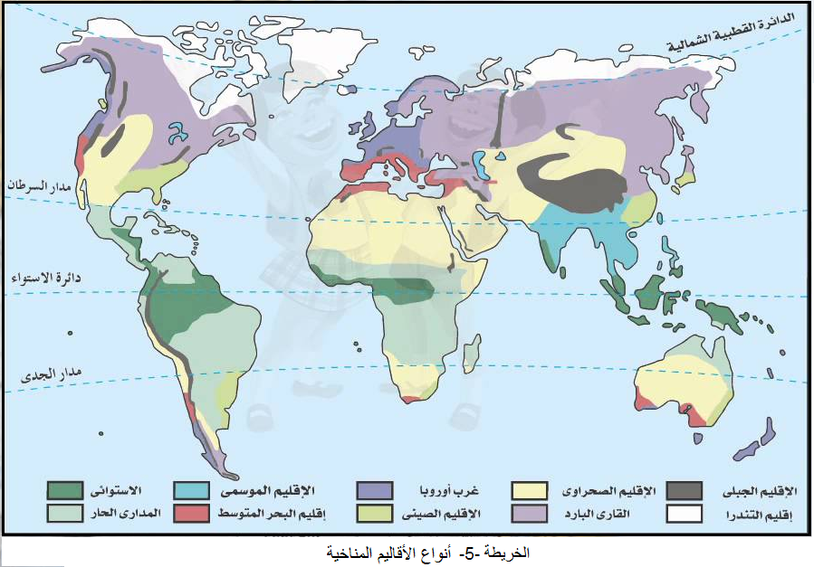

1. - المرجع السابق24،ص.267
2. - Byers,Horace Robert,1944, « General Meteorologie »,McGraw-Hill Book Company,Inc ,New York,p.78
3. - عالم نباتي سويسري (1806-1893) ،أكمل الكتاب الضخم الذي بدأه أبوه حول علم النبات
4. - المرجع السابق23،ص.184-186 بتصرف
5. - المرجع السبق 24،ص.323-402 بتصرف